|  |  |
| --- | --- |
|  | **Министерство образования и науки Российской Федерации**  Калужский филиал федерального государственного бюджетного образовательного учреждения высшего профессионального образования  ***«Московский государственный технический университет  имени Н.Э. Баумана»***  ***(КФ МГТУ им. Н.Э. Баумана)*** |

|  |  |
| --- | --- |
| **ФАКУЛЬТЕТ** | "Фундаментальные науки" |
| **КАФЕДРА** | "Программное обеспечение ЭВМ, Информационные технологии и Прикладная Математика" |

##### 

**О Т Ч Е Т**

ЛАБОРАТОРНАЯ РАБОТА №1

Вариант №1

|  |  |  |
| --- | --- | --- |
| **ДИСЦИПЛИНА:** | | "Основы WEB-программирования" |
| **ТЕМА:** | "Язык разметки гипертекста HTML" | |

|  |  |
| --- | --- |
| Выполнил: студент гр. ИТД.Б-31 | Лысенков А.Е. _______________ |
| Проверил: | _______________ |

|  |  |  |
| --- | --- | --- |
| Дата сдачи (защиты) лабораторной работы: | |  |
| Результаты сдачи (защиты):  Количество рейтинговых баллов |  | |
|  |  | |

Калуга, 2015 г.

**Цель**

Изучить основные принципы разметки гипертекста с использованием языка HTML.

**Задание:**

Используя HTML и CSS создать страницу:

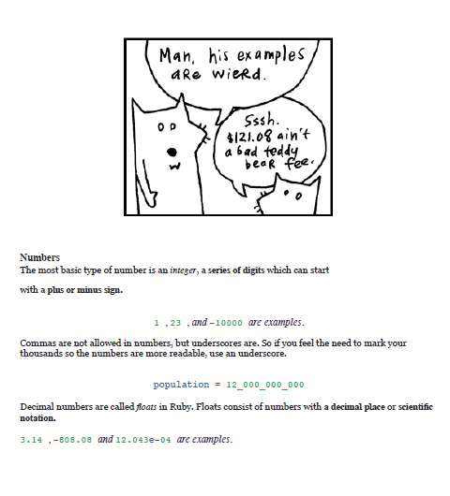

**Исходный код HTML (index.html):**

<!DOCTYPE html>

<html>

<head>

<meta charset="UTF-8">

<meta property="og:title" content="Лаба по вебу 1" />

<meta property="og:description" content="Лабораторная работа студента МГТУ им. Баумана по вебу" />

<title>Пробник</title>

<link href="style.css" rel="stylesheet">

</head>

<body>

<section>

<header>

<span class="img"><img src="img.png" alt="his examples are weird"></span>

<h1>Numbers</h1>

</header>

<p>The most basic type of number is an <dfn>integer</dfn>, a <strong>series of digits</strong> wich can start <span style="display: inline-block;">with a <strong>plus or minus sign.</strong></span></p>

<p class="addition"><span class="digit">1</span> ,<span class="digit">23</span> ,and <span class="red">-</span><span class="digit">100000</span> are examples.</p>

<p>Commas are not allowed in numbers, but underscores are. So if you feel the need to mark your thousands so the numbers are more readable, use an underscore.</p>

<code class="addition"><var>population</var> <span class="red">=</span> <span class="digit">12_000_000_000</span></code>

<p>Decimal numbers are called <dfn>floats</dfn> in Ruby. Floats consisst of numbers with a <strong>decimal place</strong> or <strong>scientific notation.</strong></p>

<p class="addition"><span class="digit">3.14</span> ,<span class="red">-</span><span class="digit">808.08</span> and <span class="digit">12.043</span><var>e</var><span class="red">-</span><span class="digit">04</span> are examples.</p>

</section>

</body>

</html>

**Исходный код CSS (style.css):**

*

{

font-family : 'Times New Roman';

font-size: 10pt;

}

section, article, header, .img {

top : 0px;

left : 0px;

right : 0px;

}

.img, .addition {

text-align : center;

}

.addition:last-child

{

text-align : left;

}

.addition

{

font-style : italic;

}

code.addition

{

font-style : normal;

}

header + p {

line-height : 2;

margin-top : -18pt;

}

code {

display : block;

}

var {

color : #008;

font-style : normal;

}

code, var {

font-family : 'Courier New';

}

.digit {

color : #080;

}

.red

{

color : #800;

}

h1

{

font-size : 12pt;

}

.addition .red, .addition .digit

{

font-style : normal;

}

**Результат работы:**

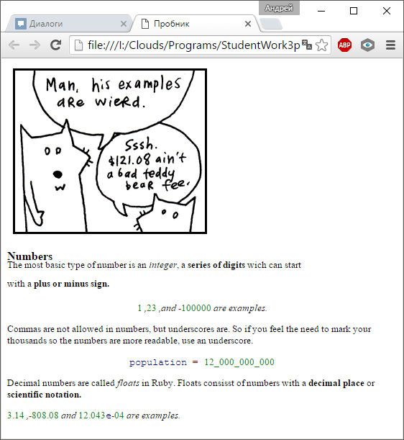

**Вывод:** Изучены основные принципы HTML.

**Список литературы**

1. Муссиано Ч., Кеннеди Б. HTML и XHTML. Подробное руководство. - Пер. с англ. -  
   СПб: Символ-Плюс, 2008. - 752с., ил.
2. Седерхольм Д., Маркотт И. CSS ручной работы. - - Пер. с англ. - СПб: Питер, 2011.   
   - 240с., ил.